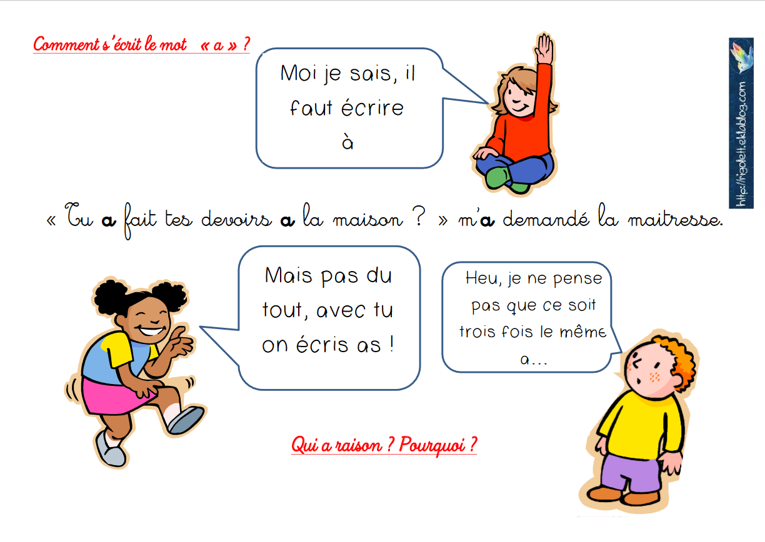

Ksdjfbl,

Ksdjfbl,

Ksdjfbl,

hwxhbck